**Лабораторная работа 4**

#### Упражнение 1: Создайте функцию, которая может принимать два аргумента: имя и возраст, и выводить ее значение.

#### Упражнение 2: Напишите функцию func1() , которая может **принимать переменную длину аргумента** и выводить все значения аргументов.

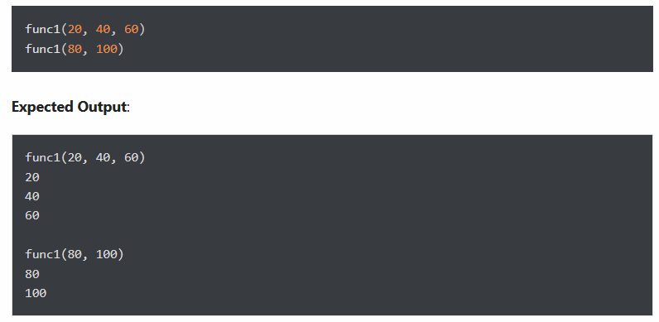

#### Упражнение 3: Напишите функцию calculate( ) так, чтобы она могла принимать две переменные и вычислять их сложение и вычитание. А также она должна возвращать как сложение, так и вычитание в одном вызове return

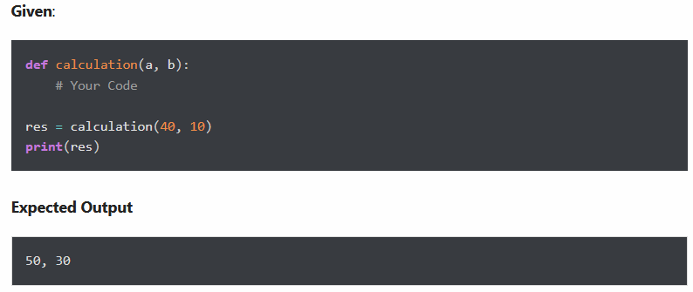

#### Упражнение 4: Создайте функцию showEmployee ( ) таким образом, чтобы она принимала имя сотрудника и его зарплату и отображала их. Если зарплата отсутствует в вызове функции, присвойте зарплате значение по умолчанию 9000

**Данный** :

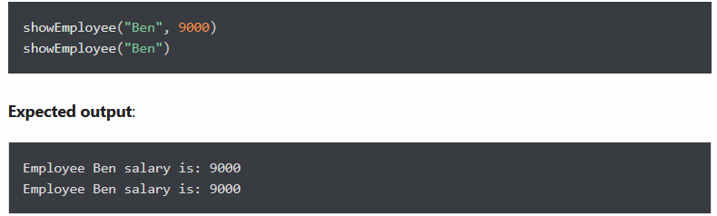

#### Упражнение 5: Создайте внутреннюю функцию для вычисления сложения следующим образом

* Создайте внешнюю функцию, которая будет принимать два параметра: a и b.
* Создайте внутреннюю функцию внутри внешней функции, которая вычислит сумму a и b.
* Наконец, внешняя функция добавит 5 в сложение и вернет его.

#### Упражнение 6: Напишите рекурсивную функцию для вычисления суммы чисел от 0 до 10.

**Ожидаемый результат** :

55

#### Упражнение 7: Присвойте функции другое имя и вызовите ее через новое имя.

Ниже представлена функция displayStudent ( name, age) . Присвойте ей новое имя showStudent ( name, age) и вызовите через новое имя

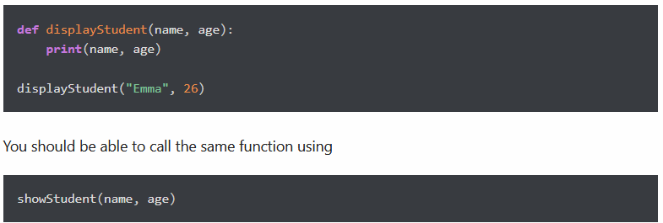

#### Упражнение 8: Создайте список Python всех четных чисел от 4 до 30.

**Ожидал Выход** :



#### Упражнение 9: Верните наибольший элемент из заданного списка.

